UF1302.

Realiza a valorar por el tutor nº 2.

Tema 1. Apartado 1.4.4.1.

"Descripción de etiquetas y atributos para dar formato al documento"

ENUNCIADO
Como habrá visto, para dar formato a un documento HTML existen diferentes etiquetas. Algunas hacen referencia a la estructura del contenido en listas, sean estas numeradas o no. A continuación, le solicitamos que cree un documento web que contenga listas anidadas como las que se pueden observar en esta imagen:

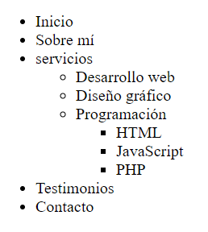

Envíe, en un documento de texto, el código utilizado para la valoración del tutor/a.

Actividad asociada al CE1.2:
Describir las etiquetas y atributos que se utilizan para dar formato al documento; así como, para presentar información en forma de tabla y de listas.
Duración: 10’.
Criterios de corrección: la valoración máxima de esta actividad es de 10 puntos repartidos entre los siguientes criterios:
1. Estructurar la información aportada con orden jerárquico y sentido. (2 puntos)
2. Dar respuesta coherente y justificada a lo requerido. (4 puntos)
3. Grado de profundidad de la exposición. (3 puntos)
4. Cumplimiento de entrega plazos establecidos (1 punto)

